**L’incroyable pardon de Louis Zamperini, « champion olympique »**

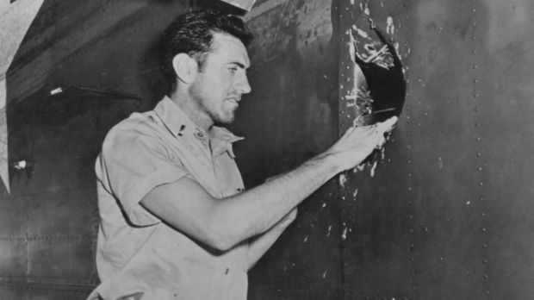

[Claire Lizé](https://fr.aleteia.org/author/claire-lize/) - 01/07/24 - Aleteia

Athlète aux Jeux Olympiques de Berlin en 1936, Louis Zamperini est prisonnier de guerre des Japonais pendant la Seconde Guerre mondiale. Traumatisé par les souffrances qu’il a subies, il parvient néanmoins à trouver la force nécessaire pour pardonner à ses bourreaux.

« Champion olympique » et soldat américain, Louis Zamperini a témoigné par sa vie de la puissance inouïe du pardon. Bien qu’assez discret, ce héros a su surmonter son traumatisme profond pour pardonner à ses bourreaux des camps de prisonniers de guerre au Japon. Louis Zamperini s’illustre d’abord par sa rapidité. Alors qu’il n’a que 19 ans, il participe aux Jeux Olympiques de Berlin et finit huitième au 5.000 mètres. Il réalise son dernier tour de piste de seulement 56 secondes, un nouveau record olympique. En 1941, alors que les États-Unis viennent de s’engager dans la Seconde Guerre mondiale, Zamperini rejoint l’Armée de l’Air et est envoyé dans les îles du Pacifique comme bombardier.

Deux ans plus tard, son avion s’écrase en pleine mer, laissant trois survivants, dont l’ancien athlète. Après près de cinquante jours de dérive, Louis et son ami sont faits prisonniers par la Marine Japonaise, un des trois hommes ayant trouvé la mort. Pendant deux ans, ils subiront les horreurs des camps de prisonniers de guerre au Japon. Battu, humilié et affamé, Zamperini est le souffre-douleur d’un garde surnommé l’Oiseau. Il endure néanmoins ces persécutions quotidiennes avec une grande force d’âme et rentre chez lui, affaibli et traumatisé, en 1945. Il tente de se reconstruire en se mariant, mais il est tourmenté par des cauchemars incessants de l’Oiseau.

C’est une guérison, en fait, c’est une vraie guérison… le pardon.

Consumé par la haine et une soif de vengeance, Zamperini sombre dans l’alcoolisme et cherche même à retourner au Japon pour tuer son bourreau. C’est alors qu’il rencontre [Billy Graham](https://fr.aleteia.org/2018/02/23/eric-celerier-billy-graham-voulait-annoncer-levangile-par-tous-les-moyens/), un prédicateur évangélique qui l’aidera à vivre une véritable conversion. Apaisé, Zamperini abandonne sa rancœur envers ses anciens oppresseurs et repart à Tokyo en 1950, en tant que missionnaire. Là, il retrouve ses geôliers et leur offre son pardon. Il tend même la main à l’Oiseau, en expliquant que “l’amour a remplacé la haine que je vous vouais”, mais celui-ci la refuse. La rencontre de Zamperini avec Dieu l’aura aidé à surmonter sa haine, et il passe le reste de sa vie à tenter d’inculquer des valeurs de paix et de pardon à ceux qui viennent découvrir son incroyable histoire.

Zamperini est ainsi devenu un modèle de pardon. Même brisé, même humilié et traumatisé, il a choisi la voie de la miséricorde plutôt que celle de la violence et de la haine. Sa vie est un témoignage rayonnant de la force du pardon, des cas les plus ordinaires aux plus difficiles. Décédé en 2014 à l’âge de 97 ans, Louis Zamperini n’a eu de cesse de répéter inlassablement et jusqu’à son dernier souffle : “C’est une guérison, en fait, c’est une vraie guérison… le pardon.”.

Wikipedia :

Quatre jours avant son 81e anniversaire en janvier 1998, Zamperini a participé au relais de la flamme olympique, en prévision des Jeux olympiques d'hiver à Nagano, au Japon, non loin d'un camp de prisonniers où il avait été détenu. Durant son séjour, il essaya de rendre visite à l'un de ses geôliers les plus brutaux, Mutsuhiro Watanabe, qui avait échappé aux poursuites des criminels de guerre, mais Watanabe refusa de le rencontrer12.

En mars 2005, Zamperini retourna en Allemagne pour visiter le stade olympique de Berlin, pour la première fois depuis qu'il y avait couru13. Il mourut à Los Angeles le 2 juillet 2014 à l'âge de 97 ans14.